**Министерство образования Республики Беларусь**

**БЕЛОРУССКИЙ ГОСУДАРСТВЕННЫЙ УНИВЕРСИТЕТ**

**Факультет прикладной математики и информатики**

**Король никита Андреевич**

**Основы диагностики сети**

**консольными средствами**

**ОС Windows**

Отчет по лабораторной работе № 2

вариант 11 ( “Компьютерные сети”)

студента 3-го курса 8-ой группы

|  |  |  |
| --- | --- | --- |
|  |  | **Преподаватель** |
|  | **Горячкин В.В.** |
|  | | |

**2022**

**.**

4.3.1 *Задание 1*. Получение справочной информации по командам

В отчет приложите скриншот получения справочной информации об одной из утилит на ваш выбор

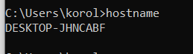

4.3.2. *Задание 2.* Получение имени хоста.

Выведите на экран и запишите имя локального хоста, на котором вы работаете.



4.3.3. *Задание 3.* Изучение утилиты ipconfig

Проверьте конфигурацию TCP/IP с помощью утилиты ipconfig. Утилиту выполните на компьютере в компьютерном классе ФПМИ или на личном ноутбуке. Заполните соответственно таблицу.

|  |  |
| --- | --- |
|  | **ПК компьютерного класса или**  **Личный ноутбук в сети БГУ** |
| Имя компьютера | DESKTOP-JHNCABF |
| Описание адаптера | Intel(R) Dual Band Wireless-AC 7265 |
| Физический адрес сетевого адаптера | 18-5E-0F-1D-68-B1 |
| IP-адрес | 10.160.97.246 |
| Маска подсети | 255.255.128.0 |
| Основной шлюз | 10.160.0.1 |
| Используется ли DHCP (адрес DHCP-сервера) | 192.2.0.5 |
| Адрес DNS-сервера | 10.0.0.66  10.0.0.67 |
| Адрес WINS-сервера | 10.0.0.66 |

4.3.4. *Задание 4*. Тестирование связи с помощью утилиты ping.   
 Проверьте правильность установки и конфигурирования TCP/IP на локальном компьютере. С помощью команды ping проверьте перечисленные ниже адреса и для каждого из них отметьте TTL (Time To Live) и время отклика. Попробуйте увеличить время отклика.

10.150.1.3, 10.0.0.10, 10.150.6.2

Задайте различную длину посылаемых пакетов (можно только на любом одном из примеров выписать результат для отчета).

Выпишите ответы на следующие задания:

* Определите DNS-имя любого соседнего компьютера по его IP-адресу  
  .

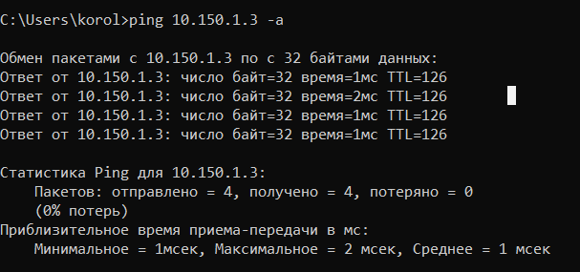

* Проверьте доступность сайта поисковой системы Yandex через два ресурса ya.ru и yandex.ru , а также узнайте их IP-адреса.

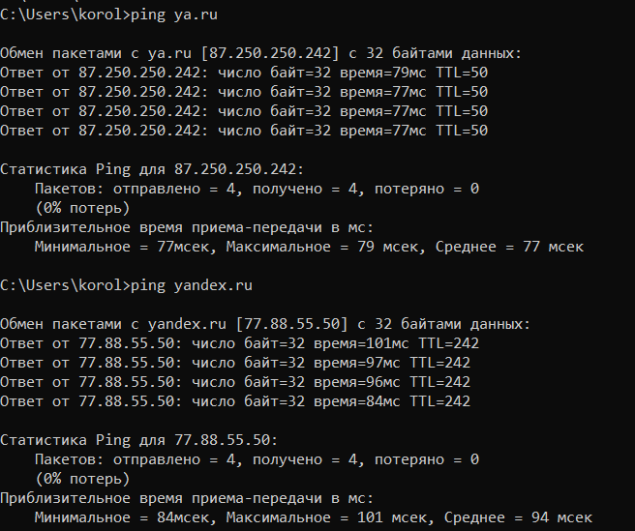

* Пропингуйте сетевой интерфейс локального компьютера.
* Отправьте на адрес согласно вашему варианту n сообщений (n- номер варианта) с эхо-запросом, каждое из которых имеет поле данных из 1000 байт.

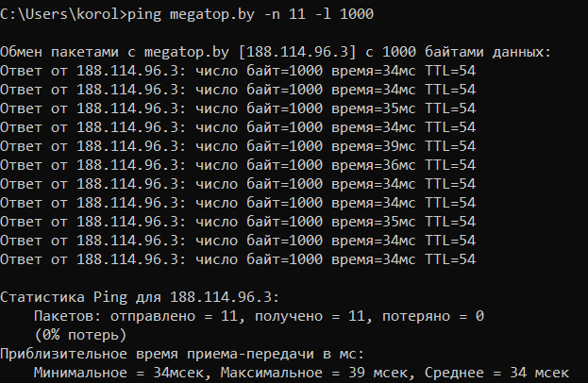

4.3.5. *Задание 5 (для тех, кто выполняет работу на ноутбуке).*

* Подключите Wi-Fi на личном ноутбуке и протестируйте ссылки согласно вашему варианту задания.

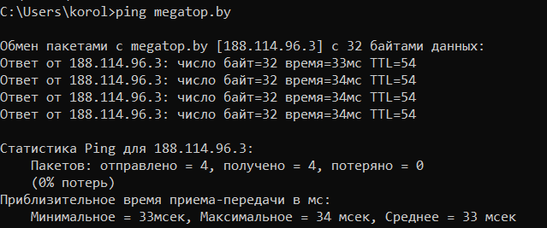

* Затем отключите Wi-Fi и протестируйте те же ссылки. Проанализируйте полученные результаты.

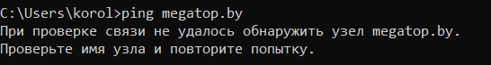

4.3.6. *Задание 6.* Утилита Tracert. Определение пути IP-пакета

* Определите список маршрутизаторов на пути следования пакетов от локального компьютера до адресов согласно вашему варианту без преобразования IP-адресов в имена DNS. (Выпишите команду с помощью которой это можно выполнить.)  
  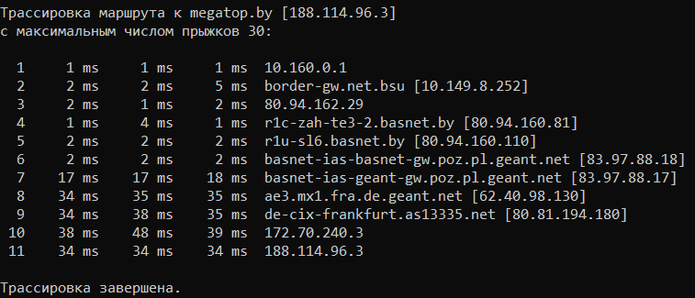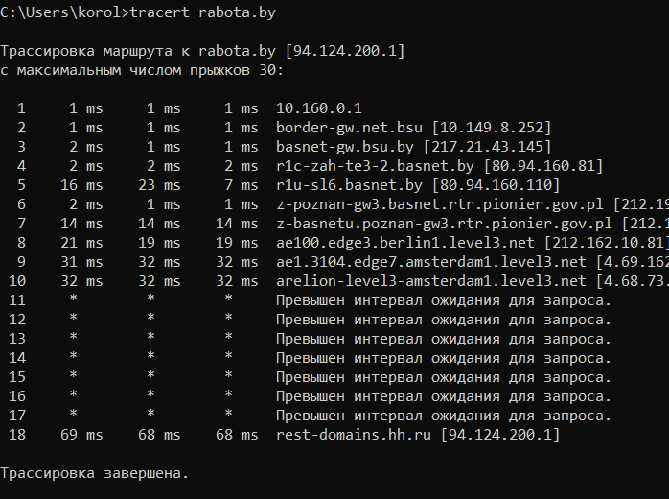
* С помощью команды tracert проверьте, через какие промежуточные узлы идет сигнал. Выпишите ***первые три*** и ***последние два*** промежуточных узла на каждый из ваших вариантов заданий.

Для megatop.by: первые три: 10.160.0.1 10.149.8.252 80.94.162.29  
 последние два: 172.70.240.3 188.114.96.3  
Для rabota.by: первые три: 10.160.0.1 10.149.8.252 217.21.43.145  
 последний: 94.124.200.1

* Можно ли утилитой ***tracert*** задать максимальное число ретрансляций, если можно, то выпишите как.

tracert –h [max_value]

4.3.7. *Задание 7*. Просмотр ARP-кэша

* С помощью утилиты **arp** просмотрите и выпишите ARP-таблицу локального компьютера (несколько записей).

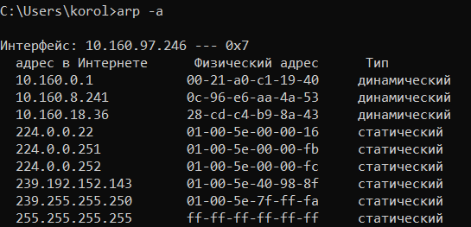

* Прокомментируйте какая информация хранится в ARP- таблице.  
   IP-адрес, адрес в сети и тип

4.3.8. *Задание 8*. Утилита netstat. Получение информации о текущих сетевых соединениях и протоколах стека TCP/IP.

* Получите список активных TCP-соединений локального компьютера. (Выпишите команду с помощью которой это можно выполнить.)  
  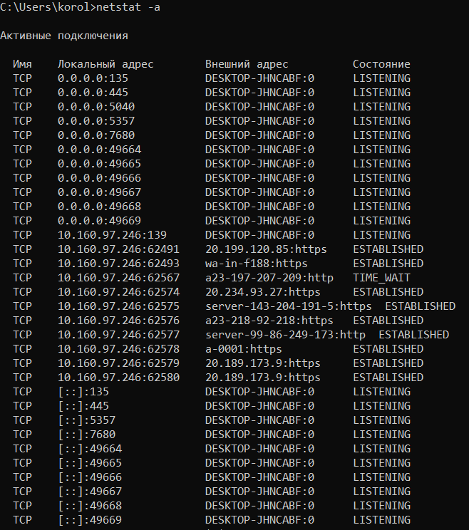
* Получите список активных TCP-соединений локального компьютера без преобразования IP-адресов в символьные имена DNS. (Выпишите команду с помощью которой это можно выполнить.)  
  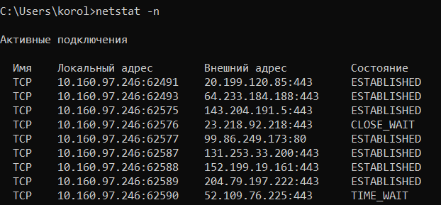
* Какой результат выдаст утилита netstat с параметрами -a -s -r (**три параметра одновременно**)? Поясните полученный результат.

-a - Выводит все порты и подключения

-s - Выводит статистику для каждого протокола

-r - Выводит таблицу маршрутизации

4.3.9. *Задание 9*. Получите таблицу маршрутизации локального компьютера. Как это можно сделать.

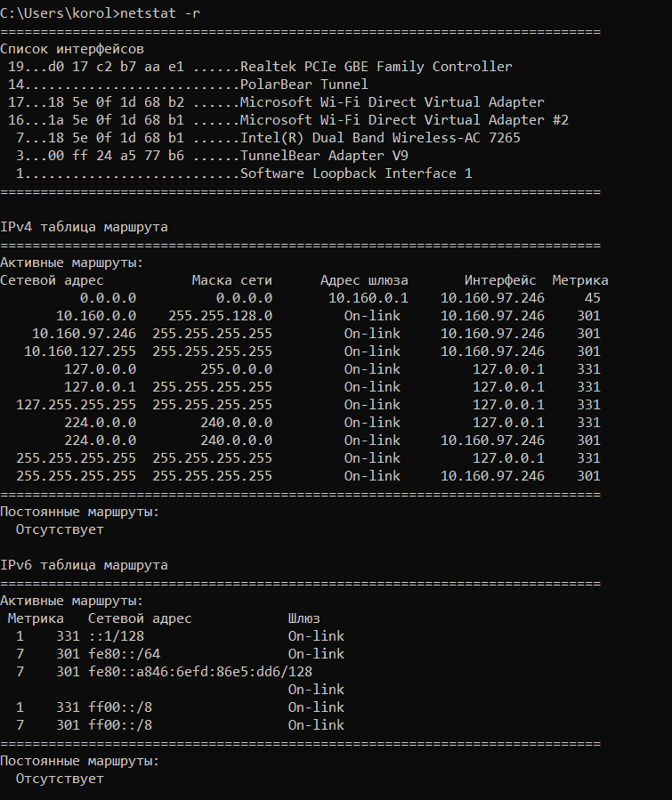

*4.3.10. Задание 10.*

Легенда. Ваш сосед пожаловался вам, что непонятно что творится с сетью на его компьютере и попросил помочь. Вы согласились. Ваши действия. Приложить скриншоты и прокомментировать свои действия.

Сначала проверяем подключение компьютера на сети интернет. Если все нормально, то пробуем пингануть любой возможный сайт. Если получили положительный ответ, то все в порядке. Если же получили удовлетворительный ответ, то попробовать пропинговать другие сайты, потому что проблема возможна на самом сайте. Если же и другие сайты не работают, то проблема с маршрутизатором или сетевым провайдером.